

**ESCUELA POLITÉCNICA NACIONAL**

**FACULTAD DE INGENIERÍA DE SISTEMAS**

**INGENIERÍA EN SISTEMAS INFORMÁTICOS Y DE COMPUTACIÓN**

**PERÍODO ACADÉMICO:** 2017-B

**ASIGNATURA:** Administración de Sistemas Operativos y Redes **CURSO:** GR1

**ESTUDIANTE:** Molina Raúl

**TITULO: Manual de Instalación Servidor Web**

1. Para la instalación del servidor web ingresamos el comando

yum install httpd

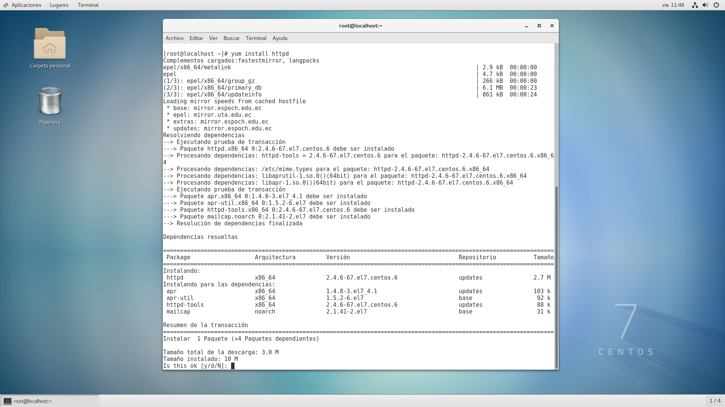

1. Iniciamos el servicio http

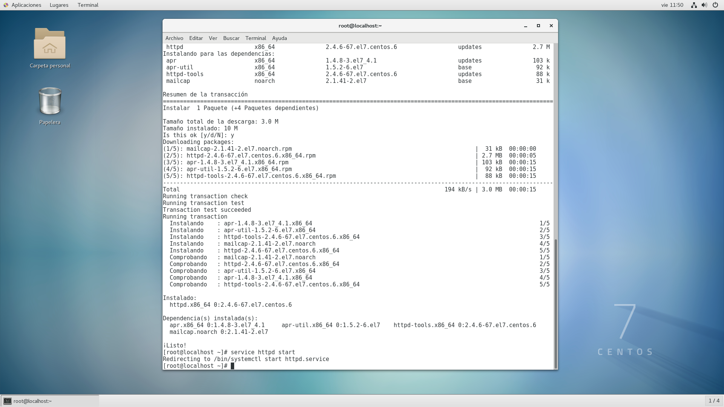

1. Para probar iniciamos un cliente en un navegador y nos sale la página por defecto al instalar el servicio http

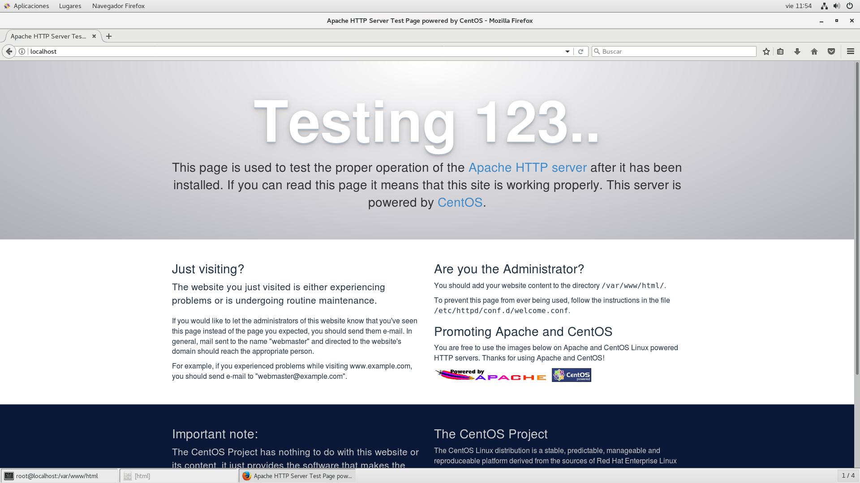

1. Para cambiarla por una página nuestra debemos dirigirnos al directorio

/var/www/html

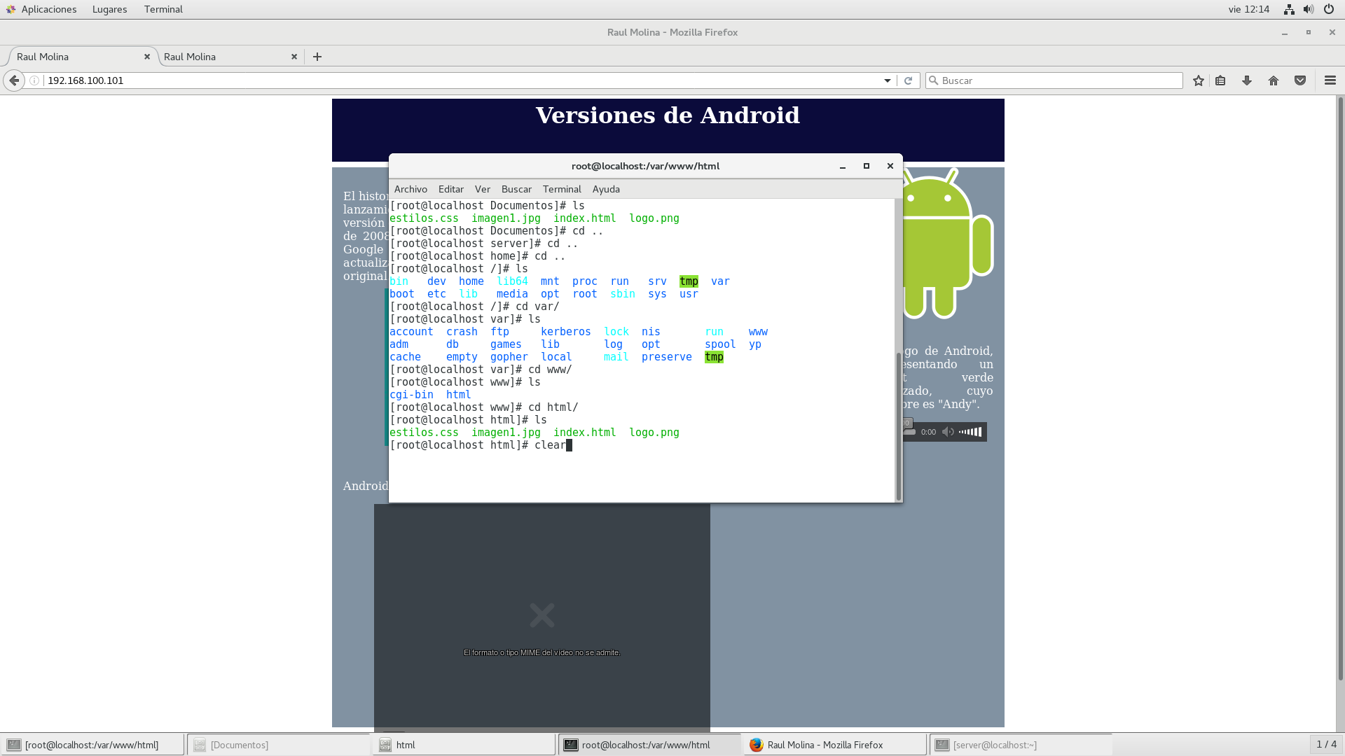

Aquí podemos crear un index para nuestra página web.

En nuestro caso movemos los archivos a este directorio para que se presente nuestra página en lugar de la página por defecto.

